**Magyar Tenisz Szövetség**

**Play + Stay Páros Bajnokság 2022.**

**VERSENYSZABÁLYZAT**

**Időpont**: 2022. április 9-10.

**Helyszín**: Muskétás Teniszcentrum, 1112 Budapest, Muskétás utca 1.

**Nevezési határidő**: 2022. március 28 – április 6. éjfél

**Versenyigazgató**: Orbán-Sebestyén Katalin, [playandstay@huntennis.hu](mailto:playandstay@huntennis.hu)

**Versenybíró**: Rákóczi Andrea, [rakoczia67@gmail.com](mailto:rakoczia67@gmail.com) 30/5154142

**Versenyszámok**:

1. L9 (narancs) lány páros,
2. F9 (narancs) fiú páros,
3. L10 (zöld) lány páros,
4. F10 (zöld) fiú páros,
5. V9 (narancs) vegyes páros,
6. V10 (zöld) vegyes páros

**Korosztályok:**

1. **Narancs korosztály** – azok a versenyzők, akik az adott naptári évben töltik be a 9. életévüket,
2. **Zöld korosztály** – azok a versenyzők, akik az adott naptári évben töltik be legfeljebb a 10. életévüket.

Piros korcsoport versenyzői kizárólag narancs versenyszámban indulhatnak.

**Korosztály limit:**

Figyelem, csak az a versenyző indulhat, aki az adott naptári évben (2022) tölti be legalább a 8-dik életévét, vagyis 2022-ben 2014-nél később született játékos nem indulhat!

**Nevezés:**

* A Csapatbajnokságra kizárólag érvényes MTSZ versenyengedéllyel és sportorvosi igazolással rendelkező versenyzők nevezhetnek az MTSZ Play+Stay Párosbajnokság versenykiírásában megadott határidőig.
* A versenyre kizárólag párok nevezhetnek.
* A párosoknak nem kötelező egy tagszervezetben leigazoltoknak lennie.
* Egy játékos maximum 2 versenyszámban nevezhet csak!
* A párok lehetnek:
* F9 (narancs) fiú páros, L9 (narancs) lány páros, V9 (narancs) vegyes páros.
* F10 (zöld) fiú páros, L10 (zöld) lány páros, V10 (zöld) vegyes páros.
* Minden pár összeállításánál a Play+Stay korcsoportokra vonatkozó szabályzat érvényes. (Lsd. fent)
* A benevezett párosok legfeljebb egy korosztállyal idősebbek között játszhatnak, a benevezett játékosoknak nem kötelező azonos korosztályúaknak lennie, de a páros idősebb tagja korosztályának megfelelően kell őket nevezni.
* A név szerinti nevezéseken a versenykiírásban feltüntetett nevezési határidő után vál­toztatni nem lehet.
* Nevezési határidő: 2022. április 6. szerda éjfél

**Nevezni kizárólag az alábbi linken lehet:**

[**https://forms.gle/zfpPQX9Nf4jge5m16**](https://forms.gle/zfpPQX9Nf4jge5m16)

**Nevezési díj:**

* A versenyre előzetesen benevezett párok versenyszámonkénti nevezési díja: bruttó 5.000 Ft/páros, amelyről az MTSZ számlát állít ki.

**Sorsolás:**

* A sorsolásra a versenyt megelőző csütörtökön kerül sor.
* Ha a sorsolás nem a szövetségben történik, akkor online megtekinthető a versenybíró által közzétett MEET link használatával a sorsolás időpontjában, amely megtalálható a Play+Stay program Facebook oldalán a sorsolás előtti napon.
* A játékrendet a versenybíró elküldi az MTSZ irodának a sorsolást követően, amely a részletes versenynaptárban az adott hónap versenyénél lesz olvasható.

**Díjazás:**

* A győztes párosok elnyerik „**Az** **év Play+Stay Páros Bajnoka”** címet!
* Tárgyi díjak: egyedi Play+Stay kupa, ajándék

**Játékrend:**

A játékrendet a versenybíró készíti el a verseny hétvégéje előtti csütörtökön, amely a verseny hétvégéje előtti pénteken legkésőbb 12 óráig felkerül az MTSZ weboldalára: <http://www.huntennis.hu/> és a Play+Stay program Facebook oldalára: <https://www.facebook.com/TennisPlayAndStayProgramHungary>

**Lebonyolítás:**

* A mérkőzések kizárólag játékvezetőkkel játszhatók!
* A verseny lebonyolítása a jelentkezők létszámától függően zajlik.
* Minimális indulószám: 3 páros/versenyszám.
* Minden páros csoportokba kerül besorsolásra.
* A csoportkörök után egyenes kieséses fordulóval döntik el a végső győzteseket.
* Azt, hogy a csoportból egy vagy több páros jut tovább, a jelentkezők létszámától függ, amelyről a versenybíró és a versenyigazgató dönt a sorsolás előtt.

**A játékvezető feladatai**

* A play+stay páros versenyek mérkőzéseit kizárólag játékvezetővel lehet játszani.
* A játékvezető sorsolással dönti el, hogy melyik páros kezdi a mérkőzést és melyik térfélen.
* A játékvezetés képesítést nem igényel, de a tenisz és a play+stay páros játékszabályok ismerete kötelező.
* Play+Stay mérkőzések játékvezetője kizárólag olyan 16 éven felüli személy lehet, aki nem edzője vagy rokona (testvér, szülő, nagyszülő stb.) az adott mérkőzés részvevőjének.
* A játékvezetők szervezéséről az adott verseny szervezője gondoskodik.

**Szabályok:**

A páros mérkőzések lebonyolítása a következőképpen zajlik:

* A zöld és narancs versenyszámok számolása megegyezik.
* A számolást a hagyományos páros tenisz szabályok alapján kell végezni.

A mérkőzések:

* Egy mérkőzés megnyeréséhez egy megnyert 4-es szett szükséges.
* 3:3 nyert game-nél döntő game dönti el a mérkőzést.
* Érvényes a “no-let” szabály, vagyis, ha a szerva hálót érint, a szervát nem kell megismételni.

**Pálya méretek:**

Narancs pálya

* A páros mérkőzések ugyanakkora pályán zajlanak, mint az egyes (szingli) narancs mérkőzések, vagyis a páros bajnoksághoz felfestett teljes narancs pálya mérete: 8,23 x 18 méter.
* A páros mérkőzésekhez folyosókat kell felvonalazni a pálya két oldalvonala mentén.
* A páros folyosók mérete: 0,615 - 0,615 méter, amelyeket a két oldalvonaltól a pálya középpontja felé kell bemérni, így a narancs pálya szingli pálya alapvonalának mérete 7 méter lesz és ezáltal a narancs adogató udvar szélessége is lecsökken 4,115 méterről, 3,5 méterre.
* A háló magassága megegyezik a szingli narancs háló magasságával, vagyis 0,8 méter magas.
* A pálya méreteit lsd. alább!

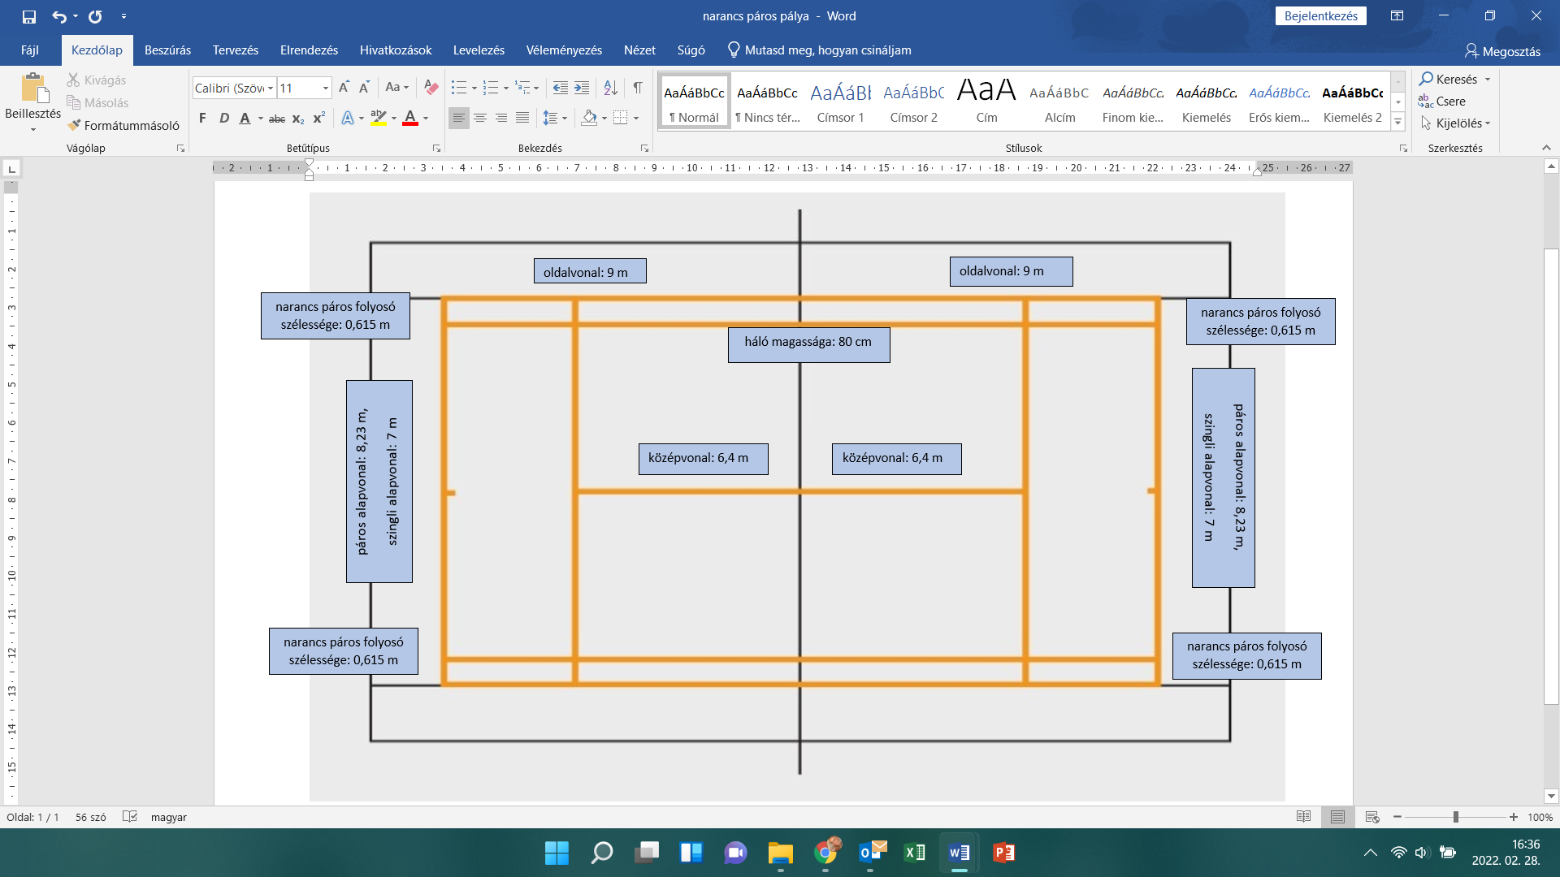

Zöld pálya

* A zöld pályás páros mérkőzésnél a hagyományos páros pálya méretet használjuk!

**A labda**

* A Play+Stay páros versenyeken kizárólag az ITF által elfogadott, az MTSZ tárgyévre (vagy az általa meghatározott periódusra) vonatkozó érvényes Play+Stay labdapool által megszabott márkájú Play+Stay labda használható.
* Minden mérkőzést 2 db labdával kell játszani, a mérkőzések alatt nincs labdacsere.